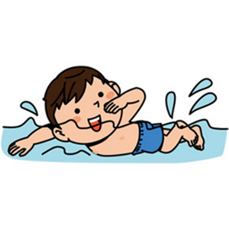

**様似小学校**

**夏のプール開放！**

**… 7**月**10**日(水)～**9**月**4**日(水) 毎週**月・水・金**曜日

※祝日はお休みです。行事等により、変更になる場合があります

… 午後6時30分～午後8時30分

※午後7時30分～40分は**入水禁止**

… 無　料！！



… 様似町民

… 水泳コース・ウォーキングコース

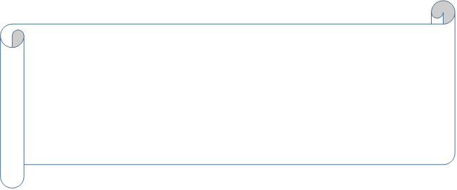

【注意事項】

1. 小学生以下は保護者同伴、中学・高校生は、保護者の許可を受けて利用してください。
2. 水泳キャップを必ず着用してください。
3. 病気、感染症の方は使用しないでください。
4. ゴミは各自お持ち帰りください。
5. 管理人の指示には必ず従ってください。

**【問い合わせ先】 様似町教育委員会 生涯学習課 体育係 　℡ 36-2521**